2.r ANGLEŠČINA
MY PET
Ali imaš kakšno domačo žival? Katero? Če imaš, ali morda veš, kako se imenuje po angleško?
Jaz imam trenutno dve psički, Lusi in Rubi.
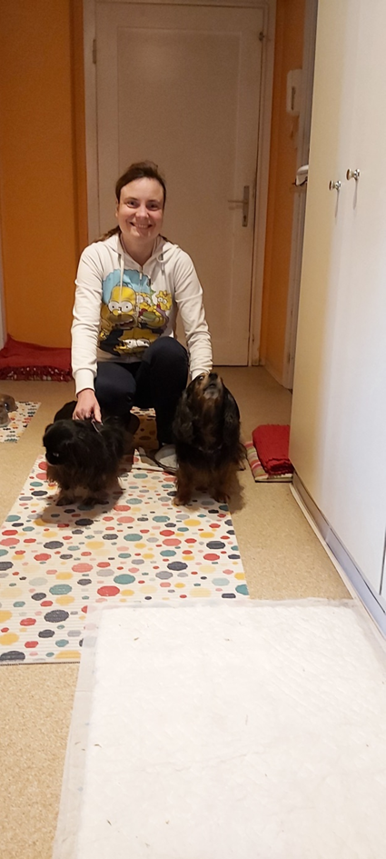
Vsak dan ju peljem na sprehod ter poskrbim, da imata svežo hrano in vodo ter da sta na toplem. Najsrečnejši sta, ko ju pobožam.
Na spodnji povezavi si lahko ogledaš pesmico, v kateri deček in deklica predstavita svoje hišne ljubljenčke in tudi povesta, kako se vsak od njiju oglaša.
https://www.youtube.com/watch?v=pWepfJ-8XU0 .
Na strani 62 v delovnem učbeniku v okvir nariši svojega hišnega ljubljenčka oz. žival, katero želiš imeti.
Prihodnjič ti zaupam, katere živali imajo Lily, Bill, Greg in Ruby.
Nalogo mi pošlji na masa.verlic@osig.si. Spodaj je fotografija strani 62.
Veselo ustvarjanje=)
učiteljica Maša
